Nazismul

I Introducere

Socialismul Naţional, deseori numit si Nazism, mişcare politică Germană iniţiată în 1920 cu Organizaţia Naţională Socialistă Germana a Lucrătorilor (nsdap) sau Partidul Nazist. Mişcarea a fost folosită în stabilirea celui de-al treilea Reich, statul German totalitar condus de dictatorul Adolf Hitler din 1933 pana in 1945.

II Originea si ridicarea nazismului
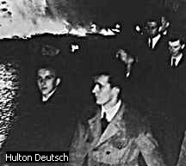
Nazismul era similar cu fascismul Italian. Rădăcinile Socialismului Naţional erau germane îngropate, de exemplu, în tradiţia prusă a autorităţii şi expansiunii militare; în tradiţia romantică germană a ostilităţii la raţionalism, liberalism şi democraţie; în variate doctrine rasiste după care oamenii Nordici, aşa numiţii puri Arieni, nu erau numai fizic superiori altor rase, dar cărau si o moralitate şi cultură superioară.
Teroriştii şi planificatorii Nazismului îi includeau şi pe Generalul Karl Ernest Haushofer, un geograf German care a exercitat multă influenţă in fostele implicaţii Germane. Editorul şi liderul german Alfred Rosenberg a formulat teoriile rasiste Naziste pe baza muncii scriitorului Anglo-german Huston Stewart Chamberlain. Financierului German Hjalmar Schacht i-a căzut disciplina de a formula şi căra poliţe economice şi bancare iar arhitectului German şi conducător de partid Albert Speer care era o mare figură in a vedea economia tocmai înaintea sfârşitului celui de-al doilea război mondial.

III Efectele primului război mondial
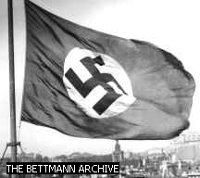
Originile imediate ale Nazismului vor fi găsite în consecinţele înfrângerii Germane din primul război mondial (1914-1918). Sub termenii tratatului de la Versaille, Germania a fost obligată să plătească reparaţii grele. Viaţa politică şi economică a Germaniei a fost serios perturbată ca rezultat al tratatului. Doar după câţiva ani s-au luat masuri pentru restabilirea economică. Criza economică din toata lumea care a început in 1929 a împins Germania intr-o nesperată depresie. În 1933 majoritatea Germanilor au votat unul dintre cele doua partide majore: Comuniştii si Socialiştii.

IV Partidul Naţional Socialist

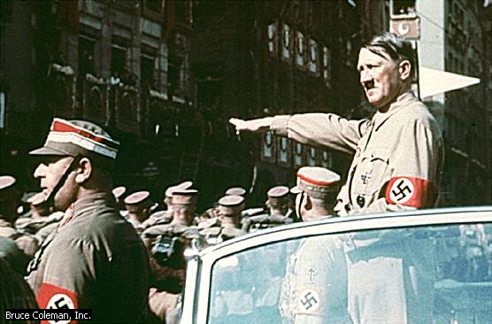
Partidul Naţional Socialist este originar din partidul German Muncitoresc, format in Munich in 1919. Atunci când Hitler s-a alăturat in 1919, partidul German Muncitoresc avea cam 25 de membrii din care activi erau doar 6 in activităţi ca discuţiile si lectura. Imediat după ce s-a alăturat, Hitler devine liderul partidului. La prima întâlnire in masă a partidului ţinută in Munich pe 24 februarie 1920, Hitler a citit programul partidului pe care l-a avut parţial scris; acesta conţinea 25 de puncte de cereri naţionaliste exagerate, idei socialiste corupte si doctrine anti-semite. Pentru ca aceste condiţii esenţiale să fie realizate partidul a declarat in cel de-al 25-lea punct al programului: “Pentru o societate moderna ,...,vom crea o centralizare care va uni toate puterile in mâinile guvernului…”

V Hitler îşi asuma întreaga responsabilitate

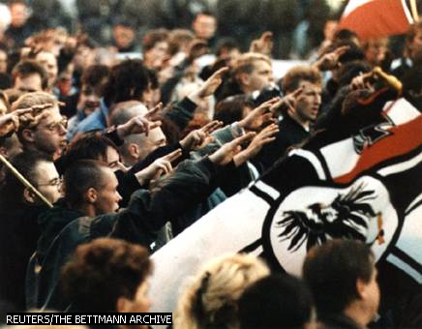
După întâlnirea din februarie 1920, partidul lui Hitler şi-a schimbat numele in Partidul Naţional German Muncitoresc. Noul partid a crescut încet, şi in pricipal in Bavaria. Convins de necesitate, intr-adevăr, pentru ca valoarea violenţei să se sfârşească partidul a organizat Sturmabteilungen (Trupele Furtună), sau SA, pentru a le păzi întâlnirile; pentru a perturba întâlnirile democraţilor liberali, socialiştilor si comuniştilor, şi pentru a persecuta evreii în special pe vânzătorii evrei. Erau ajutaţi în aceste activităţi de nişte ofiţeri ai armatei de exemplu Ernest Röhm.
În 1921 Hitler a adoptat emblema oficiala, un steag conţinând un câmp roşu in centrul căruia se afla un cerc alb conţinând o swastika neagra. In 1923 Hitler a editat zarul Völkischer Beobachter (Observatorul Rasist) ca fiind zarul oficial al partidului. Pentru că partidul Comunist German, fondat in 1919 creştea în putere, Socialiştii concentrau cea mai mare parte a propagandei pentru a denunţa Bolşevismul, pe care ei îl caracterizau ca o conspiraţie a Evreilor financiari.

VI Partidul in Reichstag

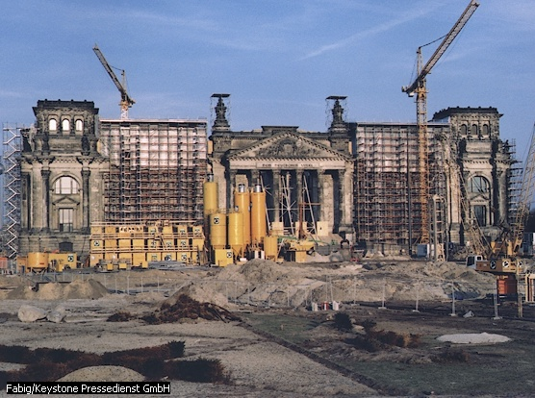
Mişcarea a crescut rapid, recrutând mii de servitori civili, fermieri bogaţi si tineri din toate clasele sociale. În Reichstag alegerile din 1930 ale partidului Naţional Socialist au numărat aproape 6.5 milioane de voturi (mai mult de 18% din totalul voturilor) comparabil cu 800.000 de voturi (2.5%) in 1928. Cele 107 locuri pe care le-au câştigat in alegeri i-au făcut cel de-al doilea mare partid in Reichstag, după Social Democraţi, care au câştigat 143 de locuri. Comuniştii care au numărat 4.6 milioane de voturi si care au câştigat un număr considerabil de locuri, 77.
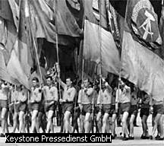
În alegerile ţinute în iulie 1932 în Reichstag, Naziştii au numărat 13.7 milioane de voturi şi au câştigat 230 din totalul de 670 de locuri. Acum fiind cel mai puternic partid, le-au fost oferite locuri in coaliţia guvernamentala de câtre preşedintele Hindenburg. Hitler a refuzat. În alegerile ţinute pentru succesor, ţinute in noiembrie, voturile partidului au numărat aprox. 11.7 milioane si partidul a câştigat numai 196 de locuri. Voturile partidelor Social Democrat si Comunist au numărat mai mult de 13 milioane, si împreuna Social Democraţii si Comuniştii au câştigat 221 de locuri; dar pentru ca aceste partide erau adversare, Naziştii, in ciuda situaţiei in care se aflau, erau totuşi cel mai puternic partid din Reichstag. Încă o data Hitler a refuzat să participe la coaliţia guvernamentală. La îndrumarea cancelarlui Franz von Papen, Hindenburg i-a dat lui Hitler funcţia de cancelar in 30 ianuarie 1933. Apoi partidul a început crearea statului Naţional Socialist.
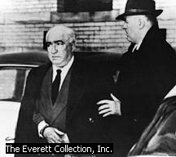
Mai târziu in februarie, aproape de campania alegerilor pentru un nou Reichstag, clădirea parlamentului a fost distrusa de un foc de origine necunoscuta. Naziştii au dat vina pe comuniştii şi au folosit incidentul ca un pretext pentru a suprima acest partid; mai târziu şi partidul Social Democrat a fost violent înăbuşit. Însa nici un partid nu a opus rezistentă. Toate celelalte partide au fost înnebunite după ce, încercarea de a face un partid a fost făcuta o crimă şi partidul Naţional Socialist a devenit singurul partid legal. In actul din 23 martie 1933, puterile legislative din Reichstag au fost transmise câtre cabinet. Actul i-a garantat lui Hitler puteri dictatoriale şi a însemnat sfârşitul Republicii Weimer. Printr-o lege pusă in aplicaţie pe 1 decembrie 1933, partidul Nazist a fost „alăturat indisolubil statului.”

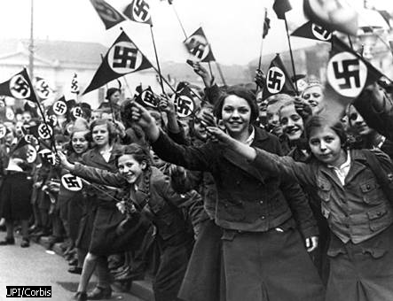

BIBLIOGRAFIE

- Microsoft Encarta 2000

- Manual clasa a- XI -a

Cristache George
Cls a XI a A

